武江区召开2022年城乡居民医保征缴工作 “攻坚冲刺”部署会议

12月12日上午，武江区召开2022年城乡居民医保征缴工作“攻坚冲刺”部署会议。区医保局、区税务局、区人社局及各镇街分管领导和经办人员共20余人参加了会议。

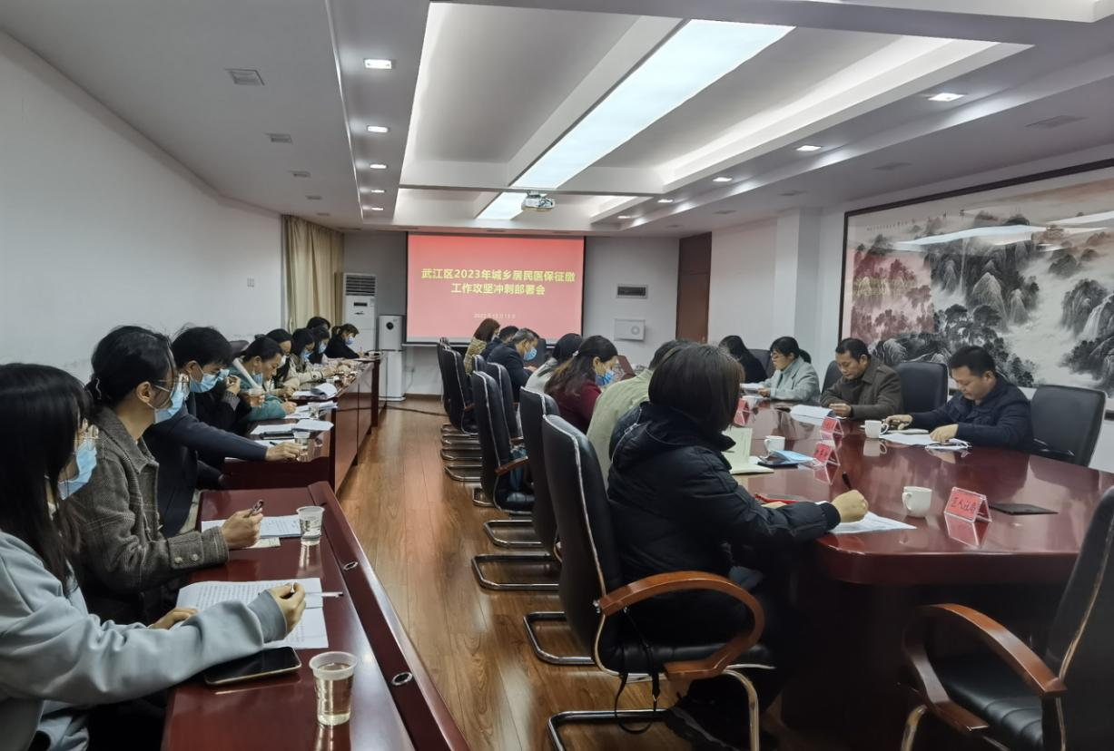
武江区召开2022年城乡居民医保征缴工作“攻坚冲刺”部署会议

会上，区医保局通报了我区各镇（街）城乡居民医保参保缴费工作进展情况，并就居民医保征缴下一步工作重点做具体部署。各镇（街）就工作中积累的好经验好做法和存在的困难进行了交流发言。
马文娟同志要求，一是各镇（街）主要领导要亲自部署，要增加人员力量，将工作重心转移到医保征缴工作。二是要细化工作措施，医保、税务部门要做好数据对碰工作，做到名单清晰，提高镇街工作效率。三是要实行挂图作战，区医保局要每日通报完成情况，各镇（街）要建立工作台账，层层压实责任，将参保人员细化到村（居）委。
马文娟同志强调，城乡居民参保缴费工作是一项重要的民生工程，2023年度城乡居民参保缴费截止时间为12月20日，参保缴费工作时间紧、任务重，各镇（街）要想方设法、全力以赴、攻坚冲刺，坚决完成我区2023年度城乡居民医保参保缴费工作目标任务，努力实现“应保尽保”，保证全区人民“病有所医”。

武江区医保局 张娅 18128915115

